Construction d’un pont

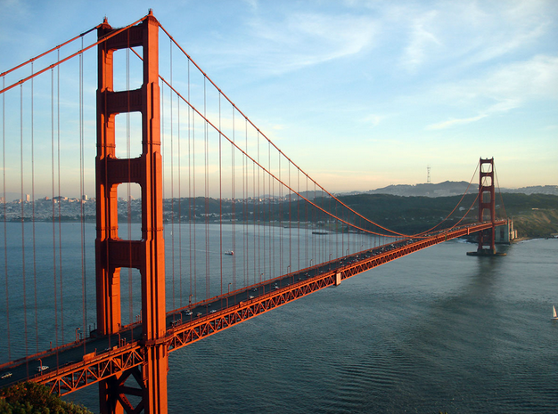

# Nom : __________________________________________________________________________

# Construction d’un pont

## Introduction

### Présentation projet

Au cours des prochains jours, je te proposerais des défis qui t’en feront apprendre davantage sur la construction d’un pont. Tu pourras donc mieux comprendre les forces qui s’appliquent sur eux (gravité, compression, traction et flexion).

Tu devras ensuite te servir de ce que tu as appris afin de construire un pont qui saura résister à un test. Tu devras également gérer un budget afin d’acquérir le matériel nécessaire à la construction de ce dernier.

### Présentation de différents types de ponts

### Conceptions initiales

1. Selon toi, pourquoi bâtissons-nous des ponts?

__________________________________________________________________________________________________________________________________________________________________________________________________________________________________________

1. Qu’est-ce qui fait que l’on peut bâtir des ponts aussi longs?

________________________________________________________________________________________________________________________________________________________________________________________________________________________________________________________________________________________________________________________

1. Nomme-moi des ponts que tu connais.

________________________________________________________________________________________________________________________________________________________________________________________________________________________________________________________________________________________________________________________

## Défis

### Toucher le ciel

* Aujourd’hui, tu devras construire **la plus haute** structure possible.
* Pour ce faire, tu auras droit à **250 cure-dents** et **une boule de pâte à modeler**.
* Tu disposes de **25 minutes** pour effectuer ta construction.
* N’oublie pas, ta structure doit **se tenir toute seule**.
* L’équipe gagnante remportera 10 dollars d’argent fictif pour l’étape finale.

Que retiens-tu de cette activité?

______________________________________________________________________________________________________________________________________________________________________________________________________________________________________________________________________________________________________________________________________________________________________________________________________

Dessine les particularités de la structure **la plus haute**.

|  |
| --- |
|  |

### Le bunker

* Aujourd’hui, tu devras construire la structure **la plus solide** possible.
* Pour ce faire, tu auras droit à **250 cure-dents** et **une boule de pâte à modeler**.
* Tu disposes de **15 minutes** pour effectuer ta construction.
* Ta structure devra supporter un poids ( ) lors du test de résistance à la fin de la période de construction.
* L’équipe gagnante remportera 10 dollars d’argent fictif pour l’étape finale.

Que retiens-tu de cette activité?

______________________________________________________________________________________________________________________________________________________________________________________________________________________________________________________________________________________________________________________________________________________________________________________________________

Dessine les particularités de la structure **la plus solide**.

|  |
| --- |
|  |

### Un pont entre deux rives

* Aujourd’hui, tu te familiariseras avec la **construction de ponts**.
* Pour ce faire, tu utiliseras l’application **« Bridge constructor »** sur un iPad.
* Tu disposes de **30 minutes** pour effectuer des constructions.

Que retiens-tu de cette activité?

______________________________________________________________________________________________________________________________________________________________________________________________________________________________________________________________________________________________________________________________________________________________________________________________________

Dessine les particularités des structures qui t’ont permis de réussir les niveaux.

|  |
| --- |
|  |

## À l’action

Tu t’apprêtes à commencer la construction de ton pont. Tu auras quatre périodes pour accomplir la tâche. Tu devras utiliser tout ce que tu as appris au cours des derniers jours afin de réussir l’épreuve finale. Voici le défi :

* Tu devras bâtir un pont **d’une longueur minimum de 60 cm** afin de pouvoir faire passer une auto d’une rive à une autre.
* Ton pont devra également être en mesure de soutenir un poids **(5 dictionnaires).**
* Ton pont **ne doit pas excéder 13 cm de largeur.**
* Le tablier de ton pont **ne doit pas excéder 1 cm d’épaisseur**.

Tu as droit à :

* Un fusil à colle chaude
* **100 dollars fictifs** pour t’acheter du matériel :
  + Bâton de pop sicle : 0,17 $/unité
  + Bâton de colle chaude : 6,64 $/unité
  + Boule de pâte à modeler : 2,39 $/unité
  + Feuille de papier : 1,11 $/unité

Avant de commencer, fais un plan du pont que tu souhaites construire. Ensuite, fais une liste du matériel dont tu auras besoin. Fais attention de ne pas excéder ton budget. Des pénalités seront attribuées aux fautifs.

### Plan

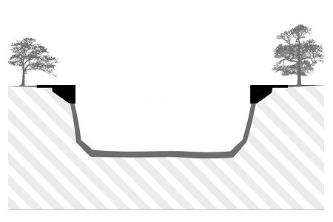

### Quantité de matériel nécessaire :

1re commande

|  |  |  |  |  |  |
| --- | --- | --- | --- | --- | --- |
| Article | Quantité | Prix à l’unité ou au cm2 | Prix total pour chaque article | Prix total | Montant restant |
| Bâtons de pop sicle |  | 0,17 $ |  |  |  |
| Bâtons de colle |  | 6,60 $ |  |
| Boule de pâte à modeler |  | 2,39 $ |  |
| Feuille de papier |  | 1,11 $ |  |

2e commande

|  |  |  |  |  |  |
| --- | --- | --- | --- | --- | --- |
| Article | Quantité | Prix à l’unité ou au cm2 | Prix total pour chaque article | Prix total | Montant restant |
| Bâtons de pop sicle |  | 0,17 $ |  |  |  |
| Bâtons de colle |  | 6,60 $ |  |
| Boule de pâte à modeler |  | 2,39 $ |  |
| Feuille de papier |  | 1,11 $ |  |

3e commande

|  |  |  |  |  |  |
| --- | --- | --- | --- | --- | --- |
| Article | Quantité | Prix à l’unité ou au cm2 | Prix total pour chaque article | Prix total | Montant restant |
| Bâtons de pop sicle |  | 0,17 $ |  |  |  |
| Bâtons de colle |  | 6,60 $ |  |
| Boule de pâte à modeler |  | 2,39 $ |  |
| Feuille de papier |  | 1,11 $ |  |

4e commande

|  |  |  |  |  |  |
| --- | --- | --- | --- | --- | --- |
| Article | Quantité | Prix à l’unité ou au cm2 | Prix total pour chaque article | Prix total | Montant restant |
| Bâtons de pop sicle |  | 0,17 $ |  |  |  |
| Bâtons de colle |  | 6,60 $ |  |
| Boule de pâte à modeler |  | 2,39 $ |  |
| Feuille de papier |  | 1,11 $ |  |

### Auto-Évaluation

|  |  |  |  |
| --- | --- | --- | --- |
| Mon travail d’équipe | | | |
| 1. J’ai écouté mes coéquipiers lorsqu’ils parlaient, j’ai respecté leur opinion. | ☺ | 😐 | ☹ | |
| 1. J’ai aidé quelqu’un dans mon équipe. | ☺ | 😐 | ☹ | |
| 1. J’ai partagé le matériel. | ☺ | 😐 | ☹ | |
| 1. J’ai surveillé mon ton de voix. | ☺ | 😐 | ☹ | |
| 1. J’ai partagé mes idées avec mes coéquipiers. | ☺ | 😐 | ☹ | |
| 1. J’ai toujours été centré sur la tâche que nous avions à accomplir. | ☺ | 😐 | ☹ | |
| 1. J’ai accepté de partager la tâche au sein de l’équipe et j’ai contribué. | ☺ | 😐 | ☹ | |

|  |  |  |  |
| --- | --- | --- | --- |
| Mon travail | | | |
| 1. J’ai accompli les tâches demandées par mon enseignant. | ☺ | 😐 | ☹ | |
| 1. J’ai participé activement à toutes les activités. | ☺ | 😐 | ☹ | |
| 1. Je me suis appliqué pour compléter mon cahier de l’élève de façon rigoureuse. | ☺ | 😐 | ☹ | |
| 1. J’ai demandé de l’aide lorsque j’en avais besoin. | ☺ | 😐 | ☹ | |
| 1. J’ai aimé le thème de ce projet. | ☺ | 😐 | ☹ | |